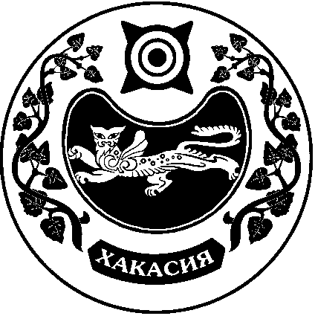

СОВЕТ ДЕПУТАТОВ УСТЬ-БЮРСКОГО СЕЛЬСОВЕТА

ПРОЕКТ

Р Е Ш Е Н И Е

от 24 декабря 2020г. село Усть-Бюр №

О протесте прокуратуры Усть-Абаканского района на решение Совета депутатов муниципального образования Усть-Бюрский сельсовет от 30.01.2007г. № 3 «Об утверждении «Положения о порядке организации и проведения публичных слушаний в муниципальном образовании Усть-Бюрский сельсовет»

Рассмотрев протест прокуратуры Усть-Абаканского района на решение Совета депутатов МО Усть-Бюрский сельсовет от 30.01.2007г. № 3 «Об утверждении «Положения о порядке организации и проведения публичных слушаний в муниципальном образовании Усть-Бюрский сельсовет», Совет депутатов Усть-Бюрского сельсовета
РЕШИЛ:
- Протест прокуратуры Усть-Абаканского района на решение Совета депутатов муниципального образования Усть-Бюрский сельсовет от 30.01.2007г. № 3 «Об утверждении «Положения о порядке организации и проведения публичных слушаний в муниципальном образовании Усть-Бюрский сельсовет», удовлетворить.
2. Внести в решение Совета депутатов муниципального образования Усть-Бюрский сельсовет от 30.01.2007г. № 3 «Об утверждении «Положения о порядке организации и проведения публичных слушаний в муниципальном образовании Усть-Бюрский сельсовет» (далее по тексту Положение) следующие изменения:
2.1. Пункт 1.4. Положения изложить в новой редакции:
«1.4. Слушания проводятся по инициативе населения, представительного органа муниципального образования, главы муниципального образования или главы местной администрации, осуществляющего свои полномочия на основе контракта».
2.2. Пункт 1.5. Положения изложить в новой редакции:
«1.5. Слушания по инициативе населения и представительного органа муниципального образования назначаются представительным органом муниципального образования, а по инициативе главы муниципального образования или главы местной администрации, осуществляющего свои полномочия на основе контракта - главой муниципального образования или главой местной администрации, осуществляющего свои полномочия на основе контракта».
2.3.Пункт 1.6. Положения изложить в новой редакции:
«1.6. На публичные слушания должны выноситься:
а) проект устава муниципального образования, а также проект муниципального нормативного правового акта о внесении изменений и дополнений в данный устав, кроме случаев, когда в устав муниципального образования вносятся изменения в форме точного воспроизведения положений Конституции Российской Федерации, федеральных законов, конституции (устава) или законов субъекта Российской федерации в целях приведения данного устава в соответствие с этими нормативными правовыми актами;
б) проект местного бюджета и отчет о его исполнении;
в) проект стратегии социально-экономического развития муниципального образования;
г) вопросы о преобразовании муниципального образования, за исключением случаев, если в соответствии со статьей 13 Федерального закона № 131-ФЗ для преобразования муниципального образования требуется получение согласия населения муниципального образования, выраженного путем голосования либо на сходах граждан».
3. Данное решение вступает в силу со дня его принятия.

Глава
Усть-Бюрского сельсовета: Е.А.Харитонова

